

题目: (黑体，小二，居中)

学生姓名：
专 业：
学 号：
指导教师：
助学单位：

（宋体，小三）

年 月

摘要
上页边距2.5cm

页眉距顶端1.5cm

(黑体，三号，居中)
左页边距
2. 5cm
(空1行)
宁夏法学教育已有三十多年的历史，已为社会输送了数以万计合格的法律人才。但是，宁夏当今的法学教育整体来讲,仍然存在一些问题。这使得宁夏法学教育对宁夏及周边地区发展的贡献度和参与度尚未达到应有的程度。本文通过对宁夏法学教育现状的阐述,肯定成绩,找出主要问题所在：定位不清，结构不合理，与法律职业相脱节等,并对问题进行较为深入的成因分析。
………………
（内容中文，宋体，小四；数字和字母，Times New Roman、小四；1.5倍行距，首行缩进2字符；300字左右)
（空1行）
关键词:关键词1，关键词2，……，关键词n
(“关键词”三个字黑体，小四；关键词一般为3－5个，内容为宋体，小四；数字和字母，Times New Roman、小四)
（插入分页符，另起一页）

右页边距2.5cm
下页边距2.5cm
页脚距底端1.5cm

目录
(黑体，三号，居中)
(空1行)

1前言 1
1.1 宁夏法学教育的现状 1
1.2 宁夏法学教育的发展 1
2宁夏法学教育存在的问题及原因分析 2
2.1 宁夏法学教育存在的问题 2
页码对齐
2.1.1 宁夏法学教育定位不清，导致法科生就业前景不明朗 2
2.1.2 宁夏法学教育机构不合理 2
3宁夏法学教育XXX 3
X结论 4
参考文献 5
致谢 6
（内容中文，宋体，小四；数字和字母，Times New Roman、小四；1.5倍行距；列到三级标题，二级标题空1个字符，三级标题空2个字符）
（插入分页符，另起一页）

1前言
(一级标题采用黑体，三号，居中)
著名法学家张晋藩教授在“法制建设与法学教育”座谈会上讲到：法治和法学教育的关系是不能分割的，相互促进的。
(论文主体内容：中文，宋体，小四；数字和字母，Times New Roman、小四；1.5倍行距，首行缩进2字符，段前段后0行)
  - 宁夏法学教育的现状
(二级标题采用黑体，四号，居左；二级标题数字后空一格书写标题内容)
截至2012年，宁夏回族自治区进行法学教育的大中专院校共有5所，分别是宁夏司法警官职业学院、北方民族大学、宁夏广播电视大学、宁夏大学、银川能源学院。
宁夏开设法学类专业学校近三年招生人数一览表
（表题在表格上方，居中，宋体，五号）
学校名称 | 开设专业 | 近三年招生人数
学校名称 | 开设专业 | 2012年 | 2013年 | 2014年
表1-1
（表序采用“表1-1”“表1-2”“表2-1”……，在表格下方，按章排序，五号，宋体；表格允许下页接写，接写时表题省略，表头应重复书写，并在右上方写“续表××”）
（表中中文宋体，五号；数字和字母，Times New Roman、五号）
…………………………
  - 宁夏法学教育的发展
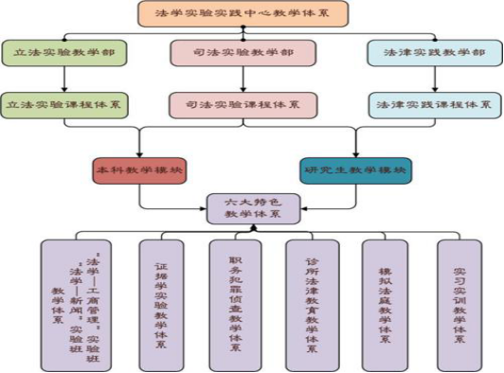
图1-1 宁夏法学教育体系结构
（图题采用五号，宋体，居中置于图下；图号按章编排，图号与图名之间空一格排写）
…………………………
（页码从第1章开始，数字连续编排，页面底端居中，Times New Roman五号）

2宁夏法学教育存在的问题及原因分析

2.1 宁夏法学教育存在的问题

2.1.1 宁夏法学教育定位不清，导致法科生就业前景不明朗
（三级标题采用黑体，四号，居左，三级标题数字后空一格书写标题内容)
近年来，关于法学教育的性质问题，法学界展开了热烈的讨论。归纳起来，主要是围绕这样一些问题而展开的：一是法学教育究竟是精英教育，还是大众教育，或是二者兼而有之？二是法学教育究竟是通识教育，还是学科教育，或是职业教育，或是兼而有之？三是法学教育究竟培养的是通才，还是专才？

2.1.2 宁夏法学教育机构不合理
…………………………
（插入分页符，另起一页）

3宁夏法学教育XXX
…………………………
.
.
.
.
.
.

X结论
综上所述，对宁夏法学教育的现状、发展以及存在的问题进行总结研究。
…………
（插入分页符，另起一页）

参考文献
① 期刊：
[序号] 作者．文章题目．刊名，出版年，卷号(期号)．
② 专著：
[序号] 作者．书名．其他责任者（如编者译者）．版本．出版地：出版者，出版年．
（文献以在正文中引用的顺序连续编号，宋体，五号，居左顶格，1.5倍行距；不少于5篇，具体格式参照《文后参考文献著录规则（GB/T 7714-2005）》）
（插入分页符，另起一页）

致谢
本论文是在***老师的悉心指导下完成的。***老师渊博的专业知识，严谨的治学态度，精益求精的工作作风，严以律己、宽以待人的崇高风范，朴实无华、平易近人的人格魅力对我影响深远。

